Daniel Chamorro Merino
3° L
Certamen N°2 Estabilidad y Estiba

- FLOTABILIDAD

- Cálculo de fuerzas sustentación en un casco de planeo:

- Calcule la magnitud soporte hidrostático que experimenta la embarcación
$$Fb=Vsum*ρ*g$$
$$Fb=25m^{3}*1025\frac{kg}{m^{3}}*9,81\frac{m}{s^{2}}$$
$$Fb=251.381,25 N$$
$$Fb=25m^{3}*1,025\frac{T}{m^{3}} → 25,625 T$$
La magnitud del soporte hidrostático que experimenta la embarcación es de 251.381,25 N o de 25,625 T.
- ¿Qué otro tipo de soporte está experimentando el buque?
Además del soporte hidrostático de 251.381,25 [N], experimenta un soporte hidrodinámico.

- Calcule la magnitud de este otro tipo de soporte

$$Soporte de la Lancha=Soporte Hidrosático+Soporte Hidrodinámico$$
$$Soporte de la Lancha=40 T=40.000 kg=392.000 N$$
$$40.000kg*9,81*\frac{m}{s^{2}}=392.400 \left[N\right]$$
$$Soporte Hidrodinámico=Soporte de la Lancha-Soporte Hidrosático$$
$$Soporte Hidrodinámico=392.400 N-251.381,25 N$$
$$Soporte Hidrodinámico=141.018,75 N→\left(\frac{141.018,75 N}{9,81\frac{m}{s^{2}}}\right)=14,375 T$$
- ¿Qué pasará con el volumen sumergido de la embarcación si reduce su velocidad a 5 nudos? Justifique su respuesta.
Al disminuir la velocidad a 5 nudos, la embarcación no planea, por lo que el calado procede a aumentar y genera que el casco se trabaje completamente como un casco hidrostático, por lo que el desplazamiento serían los mismos 392.400 [N] o 40 [T] de la embarcación.
- Empleo de curvas de forma
- Desplazamiento:
$$108*30LT=3.240 LT$$
$$3.240 LT→3.292 T$$
- Centro longitudinal de flotación:
$$22 ft→6,7m$$
- Centro vertical de flotabilidad:
$$44*0,2 ft=8,8 ft→2,68m$$
- Toneladas por pulgada de inmersión:
$$158*0,2\frac{LT}{in}=31,6\frac{LT}{in} \\ 31,6\frac{LT}{in}→12.640,6\frac{kg}{cm}$$
- Momento para cambiar asiento en 1 pulgada
$$124*5,78\frac{ft-LT}{in}=716,72\frac{ft-LT}{in} \\ 716,72\frac{ft-LT}{in}→87,78\frac{m-T}{cm}$$
- Volumen sumergido
$$\frac{3.292 T}{1,025\frac{T}{m^{3}}}=3.211,7 m^{3}$$
- Si la fragata cambia su calado medio a 15,5 pie, ¿Cuál es el nuevo valor de TPI? Explique por qué cambió este valor.
$$164*0,2\frac{LT}{in}=32,8\frac{LT}{in} \\ 32,8\frac{LT}{in}→13,12\frac{T}{cm}$$
- Cálculos prácticos de calado Operación con unidades en agua someras.

- La embarcación tiene un calado máximo de seguridad de 1,6 metros. ¿Cuántas toneladas de carga se pueden cargar sin exceder este calado?
$$Área Plano Flotación=Manga*Eslora \\ Área Plano Flotación=7,6 m*36,6 m \\ Área Plano Flotación=278,2 m^{2} \\ TPC=\frac{Área Plano Flotación*ρ}{100} \\ TPC=\frac{278,2m^{2}*1,025\frac{T}{m^{3}}}{100}→2,85\frac{T}{cm} \\ CaladoMáx-CaladoBarcazaVacía \\ 1,6m-0,76m=0,84m→84cm \\ 84cm es la máximo que puede aumentar el calado para llegar a su máximo \\ 2,85\frac{T}{cm}*84cm=239,4 T \\ El buque puede aumentar máximo en 239,4 T su peso para que no supere su \\ calado máximo.$$

- En esta operación, requiere que la embarcación cruce un banco de arena que se encuentre a 150 metros de playa. En marea alta, la profundidad del banco en la carta náutica es de 1,4 (profundidad segura para pasar). ¿Cuántas toneladas de carga justas que se pueden cargar en la barcaza para que pueda llegar a la playa de manera segura y sin encallar?
$$1,4m-0,76m=0,64m→64cm \\ 2,85\frac{T}{cm}*64cm=182,4 T$$
$$El buque puede aumentar máximo en 182,4 T su peso para que no supere su \\ calado de seguridad.$$

- La embarcación se carga a un calado de 1,5 mts en agua salada y va a un muelle ubicado en un río de agua dulce. Durante la marea baja, la profundidad del agua en el muelle es de 1,68 mts. ¿Se varará la embarcación en marea baja? Justifique su respuesta.

$$36,6m*7,6m*1,5m=417,24 m^{3} \left(Volumen Sumergido AguaS\right) \\ 417,24 m^{3}*1,025\frac{T}{m^{3}}=427,671 T \left(Desplazamiento AguaS\right) \\ \frac{427,671 T}{1,000\frac{T}{m^{3}}}=427,671 m^{3}\left(Volumen Sumergido AguaD\right) \\ \frac{427,671 m^{3}}{\left(36,6m*7,6m\right)}=1,5375m \left(Calado AguaD\right)$$
$$La embarcación NO se vara a pesar de pasar al río de agua dulce, ya que su calado \\ es de 1,5375 m, el cual si es mayor a los 1,5 m de agua salada, pero a pesar de eso \\ la profundidad de agua en el muelle es de 1,68m, la cual es mayor, por lo que tiene \\ 0,1425m de seguridad para el calado, siendo un peligro pero no emergencia.$$

- ESTABILIDAD ESTÁTICA

- Determinar la ubicación vertical del G a su llegada a Isla de Pascua.
$$605LT→100\% \\ Consumido→65\% \\ \frac{65\%*605LT}{100\%}=393,25 LT→Consumido \\ 605LT-393,25LT=211,75 LT→Disponible \\ 134*30LT=4.020LT \left(Curvas de Forma\right) \\ 18,7ft→5,7m / 5ft→1,5m$$
$${KG}_{F}=\frac{{{(KG}_{0}*∆}_{0})-[kg\left(comb\right)*w\left(consumido\right)]}{(∆_{0}-w(consumido)} \\ {KG}_{F}=\frac{\left(5,7m*4.020LT\right)-\left(1,5m*393,25LT\right)}{\left(4.020LT-393,25LT\right)} \\ {KG}_{F}=6,16 m$$
- Efecto de instalación de un equipo a bordo.

- Encontrar el nuevo KG y el nuevo TCG cuando el equipo se ha instalado en su sitio.
$${KG}_{F}=\frac{\left(5,5m*3150T\right)+\left(9m*25,4T\right)}{\left(3150T+25,4T\right)}=5,53m \\ GG_{1}=\frac{W*d}{∆+w}=\frac{25,3T*2,5m}{3150T+25,4T}=0,02m$$
- Como es su condición de estabilidad después de instalar el equipo e indique cuántos grados se escoró y hacia qué banda.
La condición después de instalar el equipo es menor, ya que el M disminuye (baja) y el G aumenta (sube), siendo una distancia GM menor, de 1,48m
$$GM-GG_{1}={GM}_{F}→1,5m-0,02m=1,48m \\ tg\left(θ\right)=\frac{GG_{1}}{GM}=\frac{0,02m}{1,48m}=0,014 \\ tg\left(θ\right)*\left(\frac{180}{π}\right)=0,014*\left(\frac{180°}{π}\right)=0,8°$$
$$El buque se escora hacia estribor en 0,8° y el GM es de 1,48m$$

- ¿Dónde debiese instalarse un lastre sólido de 20 toneladas para recuperar el KG y TCG inicial?
Se tiene que instalar hacia babor de la línea de crujía a 0,02m, y una altura de 2m sobre la quilla para que se recupere a la inicial, ya que el GG₁ era ese valor.

- Concepto del experimento de inclinación.

- Encuentre la ecuación para la estabilidad inicial (GM) en términos de la tangente del ángulo y el desplazamiento de un buque cuando un peso conocido existente a bordo es cambiado de banda.
$$tg\left(θ\right)=\frac{GG_{1}}{{GM}_{0}}=\frac{W_{h}*d}{{∆*GM}_{0}} \\ {GM}_{0}=\frac{W*d}{∆*tg\left(θ\right)} \\ VCG=VCMT-\frac{W*d}{∆*tg\left(θ\right)}-\sum{\frac{i}{∆}*\frac{PL}{P∆}}$$

- ¿Cuál es el propósito del experimento de inclinación?
Se realiza para determinar la Altura Metacéntrica y el valor de la Posición Vertical del Centro de Gravedad en las condiciones en las que se encuentre el buque en ese momento, para que así, posterior a eso, se pueda determinar la misma posición, pero con la embarcación sin carga, estando vacío.

- Considerando su respuesta, indique como se calcula el producto final del experimento de inclinación
Se determinan datos respecto a las Curvas Hidrostáticas, estando el buque adrizado, sin grados de asiento, y sin carga, estando en condiciones de Buque Vacío, para así estipular de manera exacta la Posición Relativa del Plano de Flotación, referenciados de los calados a los costados del buque.

- CURVAS DE ESTABILIDAD E INCREMENTOS DE PESO

Estabilidad a grandes ángulos de escora

- Encuentre los brazos de adrizamiento (GZ’s) para inclinaciones de entre 0 y 90 grados para un buque cuyo desplazamiento es de 35.000 toneladas y el KG es de 9 metros.

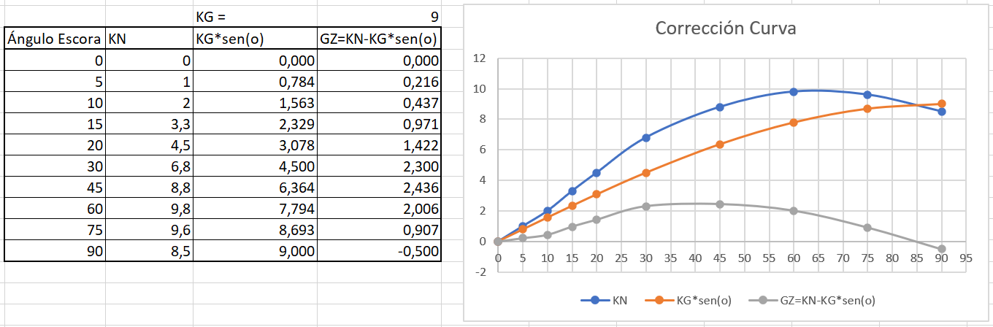
- De la curva resultante obtenga

- Rango de estabilidad
85°
- Ángulo de desvanecimiento de la estabilidad
85°
- Máximo brazo de adrizamiento y ángulo de escora al cual ocurre
45° y 2,4m
- Altura metacéntrica aproximada (GM)
3,7m

- Explique qué representa la estabilidad dinámica de un buque y cómo se calcula
Son las propiedades que tiene un buque al balancearse, y la fuerza necesaria que se tiene para lograr la inclinación de un buque hasta un ángulo máximo de escora y oponerse al momento de la estabilidad estática, y se calcula con la GZ (GZ = KN – KG * sen($θ$)) y las curvas que se generan a partir de los valores obtenidos como en la tabla y gráfico de la pregunta 3.a.

- Asuma un rango de estabilidad y con él dibuje tres curvas en las que se aprecie en cada una: GM>0, GM=0 y GM<0. Para cada caso desarrolle una idea de qué significa y si es conveniente para la seguridad del buque justificando su respuesta.
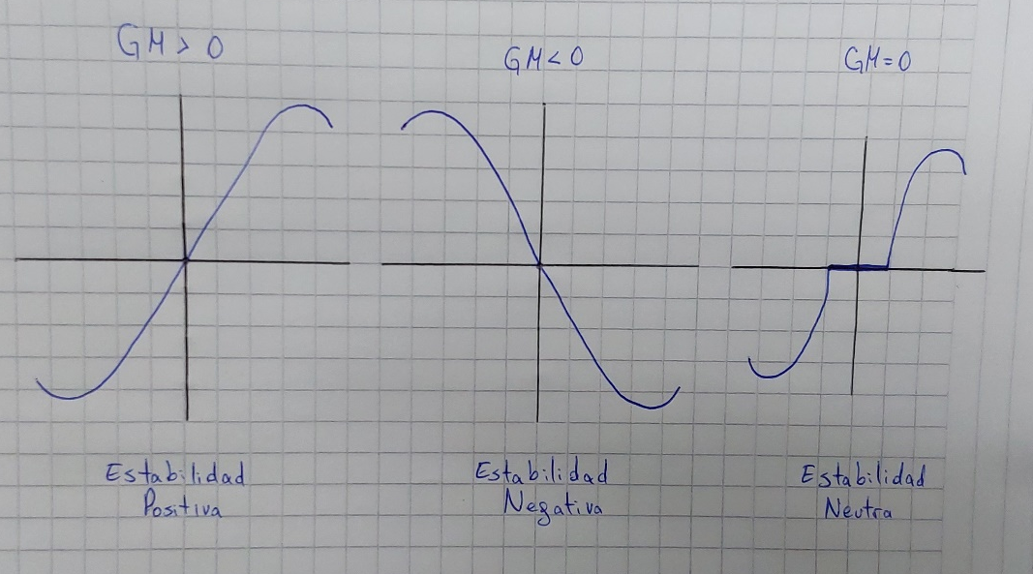
Estabilidad Positiva: Si es conveniente porque le permite una mayor seguridad al buque, generando que tenga menores grados de inclinaciones y no sea tan fácil que se escore a pesar de las fuerzas externas que lo provoquen, y así no suponga tanto riesgo de volcar.
Estabilidad Negativa: No es conveniente porque le afectan mucho las fuerzas externas que le generan un mayor grado de escora y es más fácil y arriesgado navegar de esa manera, tiende a tener más inclinación e incluso harto riesgo de volcar.
Estabilidad Neutra: No es tan conveniente pero no es tan grave como la negativa, lo que sí pasaría, al navegar, si el buque se inclina hacia alguna banda por algún motivo externo, se tenderá a mantener con ese grado de escora, generando de alguna forma una escora permanente, hasta que alguna otra fuerza lo cambie de banda.
- Explique cuál es la diferencia entre escora permanente y estabilidad negativa.
Tal como dice el nombre, Escora Permanente es un ángulo constante de inclinación que tiene el buque cuando navega en condiciones normales, puede ser tanto por el diseño o por la carga que contiene, a diferencia de la Estabilidad Negativa, que es cuando un buque tiende a inclinarse más de lo normal, ya que hay fuerzas externas que lo desplazan y lo mueven más aún, esto ocurre porque el centro de gravedad está sobre el metacentro, siendo un peligro porque aumenta las posibilidades y riesgos de volcamiento.

